Приложение № 1
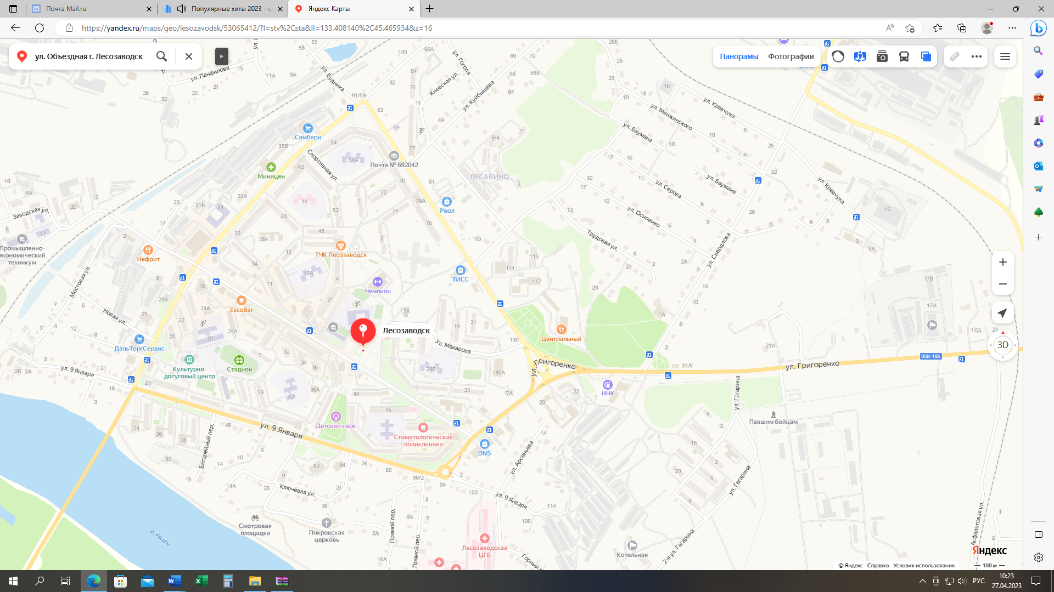
к постановлению администрации
Лесозаводского городского округа
от 27.04.2023 № 713
МТ №1
МТ №2
Площадь «Централья»
Сопка «Дубовая
парк "Городской"

